

Régimen de información

Título I Agrupadores o
Agregadores de medios de pago



Régimen de Información

Índice

- Introducción
  - Objetivo… 2
  - Alcance 2
- DatosGenerales… 2
  - Métodosde Presentación 2
  - Archivoa remitir 3
  - Formatodelarchivo… 3
    - Nombre 3
    - Contenido… 3
  - AclaracionesyDefiniciones… 4
  - Procedimiento… 5
- Diseños de Registros deEntrada F.8125 5
  - Detalle del Registro Cabecera (Rég.Tipo01) 5
  - Detalle del Registro “Vendedor o Prestador de Servicios (Rég.Tipo02) 6
  - Detalle del Registro “Detalle de Operaciones” (Rég.Tipo03) 7
- Acuse de Recibo delaPresentación 9
- Ejemplos… 10
- TablasdelSistema 10
  - TablaCuentas 10
  - TablaDocumentos… 11
  - TablaRubros. 11
- Mesa de ayudaalusuario… 11

- Introducción

Objetivo
En virtud de la implementación del Régimen Informativo establecido en el Título I de la Resolución General N° 4614/2019, y a fin de optimizar la calidad de la información obrante en la base de datos de este Organismo y el consecuente beneficio en la tarea posterior de investigación y fiscalización, se efectúan ciertas aclaraciones acerca de la información a suministrar por los sujetos obligados.

Alcance
Definir, en función de cada uno de los métodos de remisión de la información, el procedimiento, la definición del diseño de registro y las validaciones de negocio que se realizarán en cada campo.

Datos Generales

Métodos de Presentación

Los sujetos obligados deben remitir la información requerida generando un archivo .txt respetando la estructura del Diseño de Registro indicada en el punto 3.

El envío deberá realizarse mediante una de las siguientes opciones:

- Con Clave Fiscal y transferencia electrónica de datos mediante el servicio denominado: “Presentación de DDJJ y Pagos” a través del sitio “web” de esta Administración Federal (http://www.afip.gob.ar).

- Intercambio de información mediante “Webservice” denominado “Presentación de DDJJ”. Se detalla a continuación la documentación necesaria para acceder al Webservice:

  - WebService: WSAA Autenticación y Autorización. La especificación se encuentra disponible en:https://www.afip.gob.ar/ws/documentacion/wsaa.asp

  - WebService: Presentación de DDJJ. La especificación se encuentra disponible en: http://www.afip.gob.ar/ws/wsddjj/WSPresentaciondeDDJJManualparaelDesarrollador.pdf

Aclaraciones sobre el Método de Presentación:

- Archivos de hasta 1.000.000 de registros. Se habilita el ingreso vía:

  - Servicio denominado “Presentación de DDJJ Y Pago”
  - Webservice denominado “Presentación de DDJJ”

- Archivos de más de 1.000.000 de registros. Se habilita el ingreso vía:

  - Webservice denominado “Presentación de DDJJ”

Archivo a remitir

Número de formulario: 8125

Formato del archivo

    - Nombre

F(\d{4})\.CUIT\.(\d{11})\.periodoInformado(\d{6})00\.secuencia{4}\.(txt|ZIP|GZ) Ejemplo Nombre del archivo: F8125.<CUIT>.<PERIODO_INFORMADO>00.<SECUENCIA>.txt F8125.30999999995.20191100.0000.txt
    - Contenido

El contenido del archivo debe respetar lo siguiente:

- Su encoding debe ser “ISO-8859-1”

- Los siguientes valores no pueden estar contenidos dentro del archivo:

- Caracteres de control C0 (salvo el 10-LF y 13-CR)

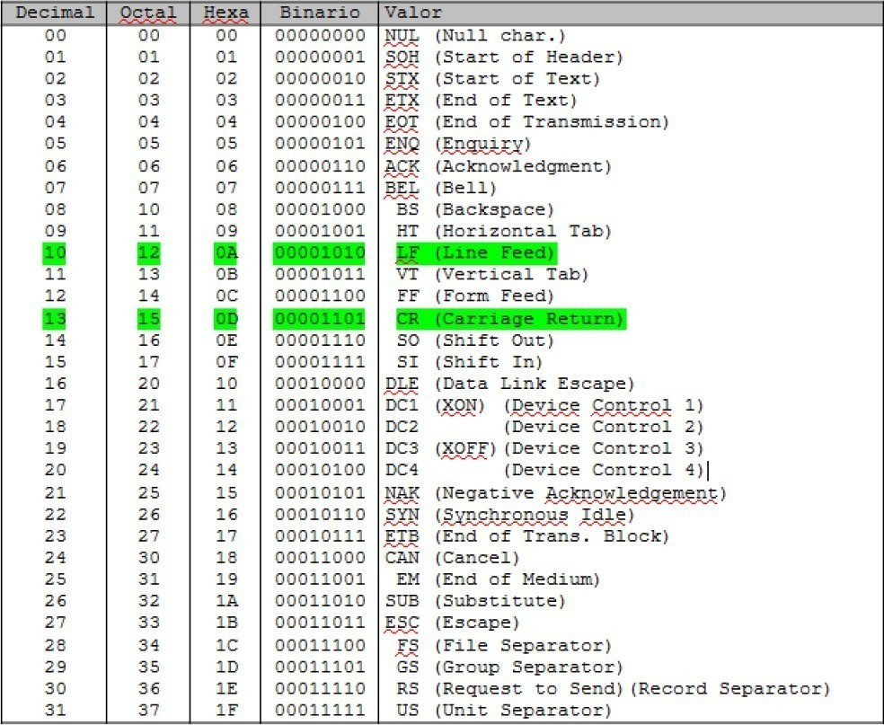

- Caracteres de control C1
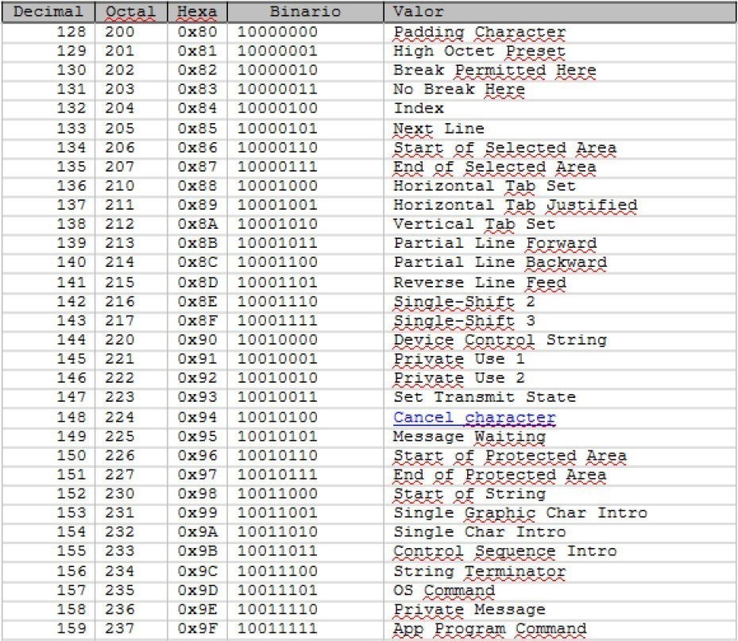

Aclaraciones y Definiciones

    - Los campos alfanuméricos se alinean a izquierda, se rellenan con espacios a derecha.

    - Los campos numéricos se alinean a derecha, se rellenan con ceros a izquierda y no contienen separadores de miles ni de decimales.

    - El archivo no puede contener líneas en blanco.

    - Los archivos a presentar deben ser de texto plano (txt). Se sugiere la compresión en gzip.

Procedimiento

Al momento del ingreso de la información se realizarán controles de consistencia de los campos que integran el diseño de registro detallado en el punto 3.

Diseños de Registros de Entrada F.8125

El archivo debe contener 3 (tres) tipos de registro:
- Cabecera
- Vendedores o Prestadores de Servicios.
- Detalle de Operaciones.

Detalle del Registro Cabecera (Rég. Tipo 01)

El registro cabecera debe ser el primer registro del archivo, con una longitud de 261 caracteres.

CABECERA
N°  Campo | Campo | Tipo de dato | Largo | Desde | Hasta | Opcional | Observaciones
1 | TIPO DE REGISTRO | Valores fijos | 2 | 1 | 2 | No | Valor fijo: 01
2 | CUIT INFORMANTE | CUIT | 11 | 3 | 13 | No | Sin guiones
3 | PERIODO INFORMADO | Numérico | 6 | 14 | 19 | No | Mínimo: 201911  Máximo: 999912
4 | SECUENCIA | Numérico | 2 | 20 | 21 | No | 00=ORIGINAL > 01 o  posterior=RECTIFICATIVA
5 | DENOMINACIÓN | Texto | 200 | 22 | 221 | No
6 | HORA | Numérico | 6 | 222 | 227 | No | FORMATO: HHMMSS  Mínimo: 000000  Máximo: 235959
7 | CÓDIGO DE IMPUESTO | Valores fijos | 4 | 228 | 231 | No | Valor fijo: 0103
8 | CÓDIGO DE CONCEPTO | Valores fijos | 3 | 232 | 234 | No | Valor fijo: 830
9 | NUMERO VERIFICADOR | Numérico | 6 | 235 | 240 | No | Mínimo: 000000  Máximo: 999999

CABECERA
N°  Campo | Campo | Tipo de dato | Largo | Desde | Hasta | Opcional | Observaciones
10 | NUMERO DE FORMULARIO | Valores fijos | 4 | 241 | 244 | No | Valor fijo: 8125
11 | NUMERO DE VERSIÓN DEL APLICATIVO | Valores fijos | 5 | 245 | 249 | No | Valor fijo: 00100
12 | ESTABLECIMIENTO | Valores fijos | 2 | 250 | 251 | No | Valor fijo: 00
13 | CANTIDAD DE REGISTROS DE DETALLE | Numérico | 10 | 252 | 261 | No | Mínimo: 0000000001  Máximo: 9999999999  Si el valor de este campo es uno (1) significa que es una presentación SIN MOVIMIENTOS.  Si este campo tiene el valor uno (1) solo debe estar informado un solo registro en el archivo y  debe ser de Tipo "01".

Se validará:

- El primer registro del archivo debe ser de tipo 01.
- La cantidad de registros Cabecera deberá ser 1 (una) por archivo.
- El valor informado en el campo “CANTIDAD DE REGISTROS DE DETALLE” deber ser igual a la cantidad de registros del archivo (Sumatoria de registros tipo 01, 02 y 03).

Detalle del Registro “Vendedor o Prestador de Servicios (Rég. Tipo 02)

El registro “Vendedor o Prestador de Servicio” tiene una longitud de 42 caracteres.

VENDEDOR o PRESTADOR DE SERVICIO
N°  Campo | Campo | Tipo de dato | Largo | Desde | Hasta | Opcional | Observaciones
1 | TIPO DE REGISTRO | Valores fijos | 2 | 1 | 2 | No | Valor fijo: 02
2 | TIPO IDENTIFICACIÓN VENDEDOR | Tabla valores | 2 | 3 | 4 | No | Según Tabla Documentos.
3 | IDENTIFICACIÓN DEL  VENDEDOR o PRESTADOR | Numérico | 11 | 5 | 15 | No | Sin guiones
4 | CÓDIGO DE RUBRO | Numérico | 2 | 16 | 17 | No | Según Tabla Rubros
5 | SIGNO MONTO TOTAL | Valores fijos | 1 | 18 | 18 | No | 0=Positivo o 1=Negativo

6 | MONTO TOTAL DE  LAS OPERACIONES DEL MES EN PESOS | Numérico | 12 | 19 | 30 | No | Sin decimales
7 | IMPORTE DE LA COMISION COBRADA | Numérico | 12 | 31 | 42 | No | Sin decimales

Detalle del Registro “Detalle de Operaciones” (Rég. Tipo 03)

El registro “Detalle de Operaciones” tiene una longitud de 41 caracteres.

DETALLE DE OPERACIONES
N°  Campo | Campo | Tipo de dato | Largo | Desde | Hasta | Opcional | Observaciones
1 | TIPO DE REGISTRO | Valores fijos | 2 | 1 | 2 | No | Valor fijo: 03
2 | METODOLOGÍA DE ACREDITACIONES | Tabla valores | 2 | 3 | 4 | No | 01= CBU  02= CVU  03= EFECTIVO  04= CHEQUE  05= OTRA MODALIDAD DE PAGO
3 | TIPO DE CUENTA | Tabla valores | 2 | 5 | 6 | No | Según Tabla Cuentas Obligatorio si la METODOLOGÍA DE ACREDITACIONES es CBU.  En caso contrario será 00.
4 | NRO DE IDENTIFICACIÓN | Numérico | 22 | 7 | 28 | No | Tomará los valores del CVU o CBU si la METODOLOGÍA DE ACREDITACIONES  indica lo mismo. En caso contrario el  campo tendrá todos sus valores en 0.
5 | SIGNO MONTO | Valores fijos | 1 | 29 | 29 | No | 0=Positivo o 1=Negativo
6 | MONTO EN PESOS | Numérico | 12 | 30 | 41 | No | Sin decimales.  La suma de los montos de los detalles de operaciones para un mismo  vendedor debe ser igual al monto total  de las operaciones del mes.

Validaciones comunes a los registros de Tipo 02 y 03:

    - Tipo de registro válido:
      - “02”
      - “03”

    - Se validará la integridad de la estructura de datos en el archivo, con la premisa de que en cada nodo (llámese "nodo" a la estructura de Registros tipo 02 + 03) siempre haya informado uno y sólo un registro "Padre" (Tipo 02), a fin de cumplirse lo siguiente:

      - Debajo del registro de Tipo "01", siempre debe venir informado un registro de tipo “02”.

      - Debajo de un registro de Tipo "02", siempre debe venir informado un registro de tipo “03”.

      - Debajo de un registro de Tipo "03", podrá informarse un registro de tipo:

        - “02”, si se debe informar otro vendedor o prestador de servicio.
        - “03”, si se debe informar otro detalle de operaciones.

Acuse de Recibo de la Presentación

Si el archivo remitido fuera presentado mediante la opción de “Presentación de DDJJ y Pago”, el sistema emitirá un Acuse de Recibo informando si la misma fue presentada Ok o si fue rechazada.

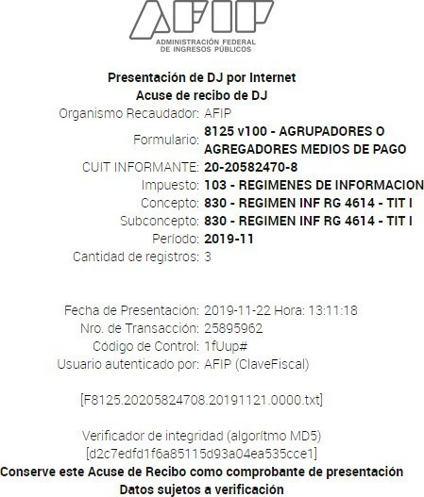

Si la presentación se realizó por Intercambio de información mediante el “Web Service” denominado: “PRESENTACIÓN DE DDJJ”, el sistema emitirá un archivo “response” en el cual se indicará el número de transacción correspondiente.

Ejemplos

- Presentación SIN MOVIMIENTOS. La misma contiene 1 solo registro.

- Presentación simple en la que se informa solamente un vendedor con un solo detalle de operación por la totalidad. La misma contiene 3 registros.

- Presentación más compleja en la que se informa 2 vendedores con múltiples detalles de operación para cada uno. La misma contiene 7 registros.

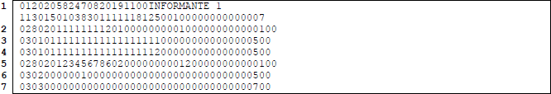

Tablas del Sistema

Tabla Cuentas

Tabla: | Cuentas
Valor | Descripción
01 | CAJA DE AHORRO
02 | CAJA DE AHORRO PARA PAGO DE REMUNERACIONES
03 | CTA. FONDO DE DESEMPLEO P/TRABAJADORES DE LA CONSTRUCCION
04 | CAJA DE AHORRO PARA CÍRCULOS CERRADOS
05 | CAJA DE AHORRO DE USURAS PUPILARES
06 | CTA. CTE. ESPECIAL PARA PERSONAS JURÍDICAS CON INTERES
07 | CTA. CTE. ESPECIAL PARA PERSONAS JURÍDICAS SIN INTERES
08 | CUENTA A LA VISTA ESPECIAL EN MONEDA EXTRANJERA
09 | CAJA DE AHORRO ESPECIAL PARA GARANTIAS DE OPERACIONES DE FUTUROS Y OPCIONES
10 | CUENTA CORRIENTE CON INTERÉS

Tabla: | Cuentas
Valor | Descripción
11 | CUENTA CORRIENTE SIN INTERÉS
12 | CUENTA CORRIENTE PARA PAGO DE REMUNERACIONES
13 | CUENTA CORRIENTE
14 | CUENTA BASICA

Tabla Documentos

Tabla: | Documentos
Valor | Descripción
80 | CUIT
86 | CUIL
87 | CDI

Tabla Rubros

Tabla: | Rubros
Valor | Descripción
01 | SUPERMERCADO
02 | VIAJES Y TURISMO
03 | INDUMENTARIA
04 | RESTAURANTES
05 | AUTOMOVIL
06 | HOGAR
07 | SERVICIOS
08 | OTROS

Mesa de ayuda al usuario

Les recordamos nuestras vías de comunicación para efectuar cualquier consulta: 0810-999-AFIP (2347) de lunes a viernes de 8 a 18 horas.
Desde tu celular * 2347.

http://www.afip.gob.ar/consultas/ @AFIPcomunica

